

Τεχνολογία λογισμικού

-Σύνδεση πολλαπλών λογαριασμών με μία κάρτα.

Τελική εργασια

ΟΝ/ΜΟ:Βασίλειος Ναστος

ΑΜ:15876

ΗΜ/ΝΙΑ:2/6/2020

# ΠΕΡΙΕΧΟΜΕΝΑ:

1.ΑΠΑΙΤΗΣΕΙΣ ΛΟΓΙΣΜΙΚΟΥ

2.ΑΝΑΛΥΣΗ

3.ΣΧΕΔΙΑΣΜΟΣ

4.ΥΛΟΠΟΙΗΣΗ

5. Γραπτές εξηγήσεις εννοιών UML και αντιστοιχίας στην Java

# 1.ΑΠΑΙΤΗΣΕΙΣ ΛΟΓΙΣΜΙΚΟΥ

# ΛΕΙΤΟΥΡΓΙΚΕΣ ΚΑΙ ΜΗ ΛΕΙΤΟΥΡΓΙΚΕΣ ΑΠΑΙΤΗΣΕΙΣ

Με την νέα λειτουργία της σύνδεσης πολλαπλών λογαριασμών με μία κάρτα,ο χρήστης του λογισμικού,πριν απο κάθε συναλλαγή θα πρέπει να επιλέγει με ποιον λογαριασμό θα συνδέεται ώστε να πραγματοποιεί μία συναλλαγή.Επομένως στις περιπτώσεις χρήσης που θα αντιστοιχούν σε συναλλαγές θα αλλάζουν και τα βήματα εκτέλεσης.Στις λειτουργικές απαιτήσεις της ανάληψης,της κατάθεσης και της ερώτησης υπολοίπου θα προστεθεί και απαίτηση η οποία θα είναι απαίτηση επιλογής λογαριασμού από συνδεδεμένο χρήστη.

Άρα θα τροποποιηθούν οι απαιτήσεις για την ανάληψη,κατέθεση και την ερώτηση υπολοίπου.

# ΛΕΙΤΟΥΡΓΙΚΕΣ ΑΠΑΙΤΗΣΕΙΣ

|  |  |  |  |
| --- | --- | --- | --- |
| #(Ταυτότητα απαίτησης) |  | | Περιγραφή |
| λα.συναλλαγές.ανάληψη |  | | Εαν ο συνδεδεμένος πελάτης έχει επιλέξει την επιλογή 2 από τις επιλογές του κύριου μενού,το λογισμικό θα του επιτρέπει να πραγματοποιεί ανάληψη ενός χρηματικού ποσού στον επιλεγμένο λογαριασμό. |
|  | .Λογαριασμός | | Το λογισμικό θα εμφανίζει στην οθόνη εμφανίζει μύνημα ‘Παρακαλώ επιλέξτε ποιον λογαριασμό θα χρησιμοποιήσετε:  *****χ-1  *****y-2 ‘ |
|  | .ποσό | | ‘Το λογισμικό εμφανίζει μήνυμα ¨Παρακαλώ επιλέξτε ποσό ανάληψης  1-20$ 4-100$  2-40$ 5-200$  3-60$ 6-Ακύρωση συναλλαγής  Παρακαλώ εισάγετε ποσό ανάληψης:’ |
|  | .Ακύρωση συναλλαγης | Ο συνδεδεμένος πελάτης δεν έχει επιλέξει την επιλογή 6. | |
|  | .Επιτυχής επιλογή | Εαν το ποσό ανάληψης είναι έγκυρο,το λογισμικό συνεχίζει εκτέλωντας την απαίτηση λα.συναλλαγές.κατάθεση.Εισαγωγή ποσού.  Ένα ποσό ανάληψης είναι έγκυρο,αν είναι μικρότερο απο το υπόλοιπο του διαθέσιμου λογαριασμού και το ποσό ανάληψης είναι μικρότερου του υπόλοιπου διαθέσιμων χαρτονομισμάτων του κουτιού μετρητών. | |
|  | .Αποτυχία | Εαν η επιλογή του συνδεδεμένου πελάτη δεν είναι επιτυχής ,το λογισμικό εμφανίζει μήνυμα ‘ | |

|  |  |  |
| --- | --- | --- |
|  | .Εισαγωγή ποσού | Το λογισμικό εισάγει στο διαθέσιμο υπόλοιπου του επιλεγμένου λογαριασμού το ποσό ανάληψης που έχει επιλέξει ο χρήστης.Το λογισμικό προχωράει στην απαίτηση λα.συναλλαγές.κατάθεση.κουτί μετρητών |
|  | .κουτί μετρητών | Το κουτί μετρητών δίνει το επιθυμιτό ποσό στον χρήστη.Το λογισμικό έπειτα εκτελεί την απαίτηση λα.συναλλαγές.κατάθεση.ενημέρωση. |
|  | .Ενημέρωση | Το λογισμικό εμφανίζει μήνυμα στην οθόνη μήνυμα ‘Παρακαλώ πάρτε τα χρήματα σας’ |
| λα.αυθεντικοποίηση.σύνδεση |  | Το λογισμικό θα πρέπει να επιτρέπει στον πελάτη που είναι ασύνδετος,να συνδέεται παρέχωντας δεδομένα σύνδεσης. |
|  | .Καλωσόρισμα | Το λογισμικό εμφανίζει μήνυμα στην οθόνη ‘Καλως ήρθατε’ |
|  | .Λογαριασμός | Το λογισμικό θα ζητάει από τον πελάτη να εισάγει τον αριθμό λογαριασμού του. |
|  | .Pin | Το λογισμικό θα ζητάει από τον πελάτη να εισάγει το pin του. |
|  | .Επιτυχία | Εάν τα δεδομένα σύνδεσης είναι έγκυρα το λογισμικό συνδέει τον πελάτη.  Τα δεδομένα σύνδεσης είναι έγκυρα,εαν ο αριθμός λογαριασμού σύνδεσης είναι με τον αριθμό λογαριασμού εγγραφής και το pin σύνδεσης είναι ίδιο με το pin εγγραφής. |
|  | .αποτυχία | Εαν τα δεδομένα σύνδεσης δεν είναι έγκυρα,το λογισμικό θα εμφανίζει μήνυμα ‘λάθος δεδομένα παρακαλώ προσπαθήστε ξανά’ και θα ζητάει από τον χρήστη να εισάγει τα δεδομένα σύνδεσης του ξανά μέχρι τα δεδομένα σύνδεσης να είναι έγκυρα. |
| λα.αυθεντικοποίηση.αποσύνδεση |  | Το λογισμικό θα επιτρέπει στον συνδεδεμένο πελάτη να μπορεί να αποσυνδεθεί . |
| λα.συναλλαγές.κατάθεση |  | Εαν ο συνδεδεμένος πελάτης επιλέξει την επιλογή κατάθεσης από τις επιλογές του κύριου μενού ,το λογισμικό πραγματοποιεί κατάθεση ενός ποσού στον επιλεγμένο λογαριασμό του συνδεδεμένου πελάτη. |
|  | .ποσό | Το λογισμικό μέσω της οθόνης εμφανίζει μήνυμα ‘Εισάγεται ποσό κατάθεσης’  Το λογισμικό θα διαιρεί το ποσό που δέχτηκε με το 100 για να βρει το πραγματικό ποσό κατάθεσης στον λογαριασμό πχ(1900🡪19.00) |
|  | .επιλογή λογαριασμού | Το λογισμικό θα εμφανίζει μήνυμα στην οθόνη ‘Παρακαλώ επιλέξτε τον λογαριασμό που θα συνεχίσετε  ******χ-1  ******χ1-2 |

|  |  |  |
| --- | --- | --- |
|  | .Εισαγωγή φακέλου | Το λογισμικό περιμένει από τον πελάτη να εισάγει φάκελο μετρητών που θα αντιστοιχεί στο ποσό που πληκτρολόγησε. |
|  | .επιτυχία | Εαν ο χρήστης εισάγει φάκελο χρημάτων και το ποσό κατάθεσης είναι έγκυρο το λογισμικό εκτελεί την απαίτηση λα.συναλλαγές.κατάθεση.εισαγωγή χρημάτων  Ένα ποσό κατάθεσης είναι έγκυρο αν είναι μεγαλύτερο του 0. |
|  | .αποτυχία | Εαν ο χρήστης δεν εισάγει φάκελο χρημάτων εντός 2 λεπτών η το ποσό κατάθεσης δεν είναι έγκυρο,το λογισμικό ακυρώνει την συναλλαγή και επιστρέφει στο κύριο μενού. |
| λα.συναλλαγές.Ερώτηση υπολοίπου |  | Εαν ο συνδεδεμένος πελάτης επιλέξει την επιλογή ερώτηση υπολοίπου από τις επιιλογές του κύριου μενού,το λογισμικό εμφανίζει στην οθόνη το συνολικό υπόλοιπο του επιλεγμένου λογαριασμού του πελάτη. |
|  | .Μήνυμα | Το λογισμικό εμφανίζει στην οθόνη μήνυμα ‘Το υπόλοιπο σας είναι .......’ |
|  | .Επιλογή λογαριασμου | Το λογισμικό εμφάνιζει μήνυμα στον χρήστη ‘παρακαλώ επιλέξτε λογαριασμο  *******Χ-1 ‘ |

# ΛΕΞΙΚΟ ΔΕΔΟΜΕΝΩΝ

|  |  |  |  |
| --- | --- | --- | --- |
| ΟΝΟΜΑ | ΤΥΠΟΣ | ΜΗΚΟΣ | ΠΕΡΙΓΡΑΦΗ |
| Δεδομένα σύνδεσης |  |  | Αριθμός λογαριασμού σύνδεσης  +  Pin λογαριασμού σύνδεσης |
| Δεδομένα εγγραφής |  |  | Αριθμός λογαριασμού εγγραφής  +  Pin λογαριασμού εγγραφής  Για λόγους προσομοίωσης το λογισμικό στο πληροφοριακό σύστημα της τράπεζας θα δημιουργήσει 2 κάρτες  (12345, 54321), ( 98765, 56789)  Και έξι λογαριασμούς  1.(10101,1000,1200), 2.(10202,200,200), 3.(10303,500,500), 4.(10404,900,900), 5.(10505,1000,1900), 6.(10606,700,2000).  Με την πρώτη κάρτα θα συνδέονται οι λογαριασμοί 1,3,6 ενώ με την δεύτερη κάρτα οι λογαριασμοί 2,4,5. |
| Αριθμός λογαριασμού σύνδεσης | Int | 5 |  |
| Pin σύνδεσης | Int | 5 |  |
| Αριθμός λογαριασμού εγγραφής | Int | 5 |  |
| Pin εγγραφής | Int | 5 |  |
| έγκυρο |  |  | Αριθμός λογαριασμού σύνδεσης=Αριθμός λογαριασμού εγγραφής  +  Pin σύνδεσης=Pin εγγραφής |
| Επιλογή κατάθεσης |  |  | 1-20 2-40 3-60 4-100 5-200  6-Ακύρωση συναλλαγής |
| Ποσό κατάθεσης | double |  |  |
| Ποσό ανάληψης | Double |  |  |
| Λογαριασμός |  |  | Αριθμός λογαριασμού  + Διαθέσιμο υπόλοιπο  +Συνολικό υπόλοιπο |
| Αριθμός λογαριασμού | Int | 5 |  |
| Διαθέσιμο υπόλοιπο | double |  |  |
| Συνολικό υπόλοιπο | double |  |  |
| Φάκελος χρημάτων | double |  | Στην πρόχειρη υλοποιήση του λογισμικού μας,ο φάκελος χρημάτων θα αντιστοιχεί στο ποσό είσοδου που εισάγει ο χρήστης από το πληκτρολόγιο στην αρχή της λειτουργικής απαίτησης κατάθεση!!!!!! |

# ΠΕΡΙΠΤΩΣΕΙΣ ΧΡΗΣΗΣ

### ΠΕΡΙΠΤΩΣΗ ΧΡΗΣΗΣ ΑΝΑΛΗΨΗ

ΤΑΥΤΟΤΗΤΑ:uc.συναλλαγές.ανάληψη

ΔΡΑΣΤΗΣ:Πελάτης

ΕΝΑΥΣΜΑ(triggered):Ο συνδεδεμένους πελάτης έχει επιλέξει την επιλογή(2) επιλογή ανάληψης από τις επιλογές του κύριου μενού.

ΒΑΣΙΚΗ ΡΟΗ:

Α0:Η οθόνη εμφανίζει μήνυμα ‘Παρακαλώ επιλέξτε λογιαριασμό που θα χρησιμοποιήσετε

*****X-1 , ****Y-2, ****Z-3’

A1:O Πελάτης εισάγει την μέσω του πληκτρολογίου

Α2:Η οθόνη εμφανίζει μήνυμα ‘1-20$,2-40$,3-60$,4-100$,5-200$,6-Ακύρωση συναλλαγής

Παλακαλώ επιλέξτε ποσό ανάληψης:’

Α2.1. Ο χρήστης εισάγει την επιλογή του από το πληκτρολόγιο.

Α2.2.Το λογισμικό ελέγχει αν η επιλογή είναι έγκυρη και αν ναι,

Α2.3.Το λογισμικό ελέγχει αν το υπόλοιπο λογαριασμού είναι μεγαλύτερο του ποσού ανάληψης του συνδεδεμένου λογαριασμού και αν ναι,

Α2.4.Το λογισμικό ελέγχει αν το διαθέσιμο υπόλοιπο του κουτιού μετρητών είναι μεγαλύτερο του ποσού ανάληψης του συνδεδεμένου λογαριασμου και αν ναι,

Α3.Το λογισμικό αφαιρεί το ποσό ανάληψης από το συνολικό υπόλοιπο του συνδεδεμένου λογαριασμού.

Α4.Το κουτί μετρητών δίνει το ποσό ανάληψης στον πελάτη.

Α5.Η οθόνη εμφανίζει μήνυμα ‘Παρακαλώ πάρτε τα χρήματα σας ‘

ΕΝΑΛΛΑΚΤΙΚΕΣ ΡΟΕΣ:

Ε1:Στο βήμα Α2.2 αν ο χρήστης επιλέξει την επιλογή 6,το λογισμικό ακυρώνει την συναλλαγή και επιστρέφει στο κύριο μενού.

Ε2:Στο βήμα Α2.3. αν το υπόλοιπο του λογαριασμού είναι μικρότερο του ποσού ανάληψης,το λογισμικό εμφανίζει μήνυμα ‘Παρακαλώ εισάγεται μικρότερο ποσό ανάληψης’ και επιστρέφει στο βήμα Α0.

Ε3.Στο βήμα Α2.4,αν το υπόλοιπο διαθέσιμων χαρτονομισμάτων του Ατμ είναι μικρότερο του ποσού ανάληψης,το λογισμικό εμφανίζει μήνυμα ‘Παρακαλώ εισάγεται μικρότερο ποσό ποσό ανάληψης’ και επιστρέφει στο βήμα Α0.

# Διάγραμμα δραστηριοτήτων Για περίπτωση χρήσης ΑΝΑΛΗΨΗ.

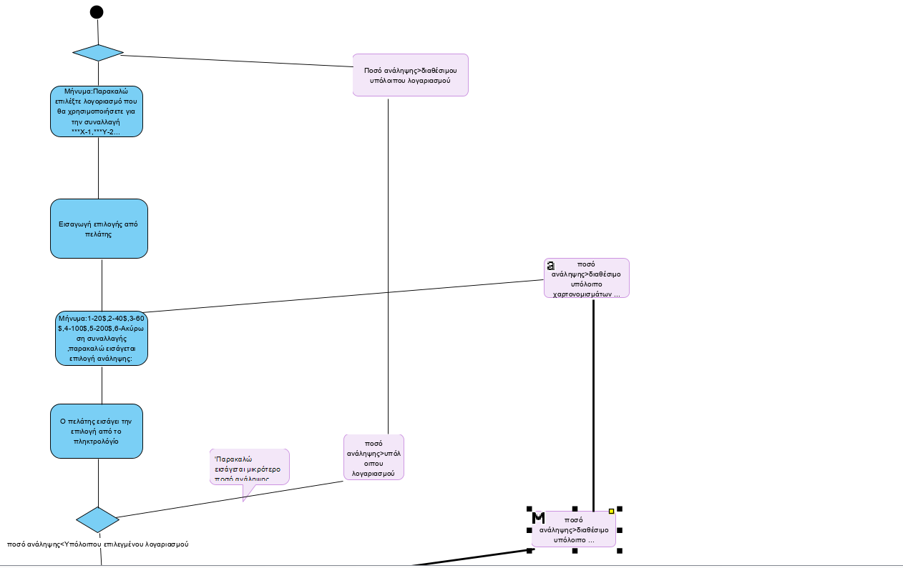

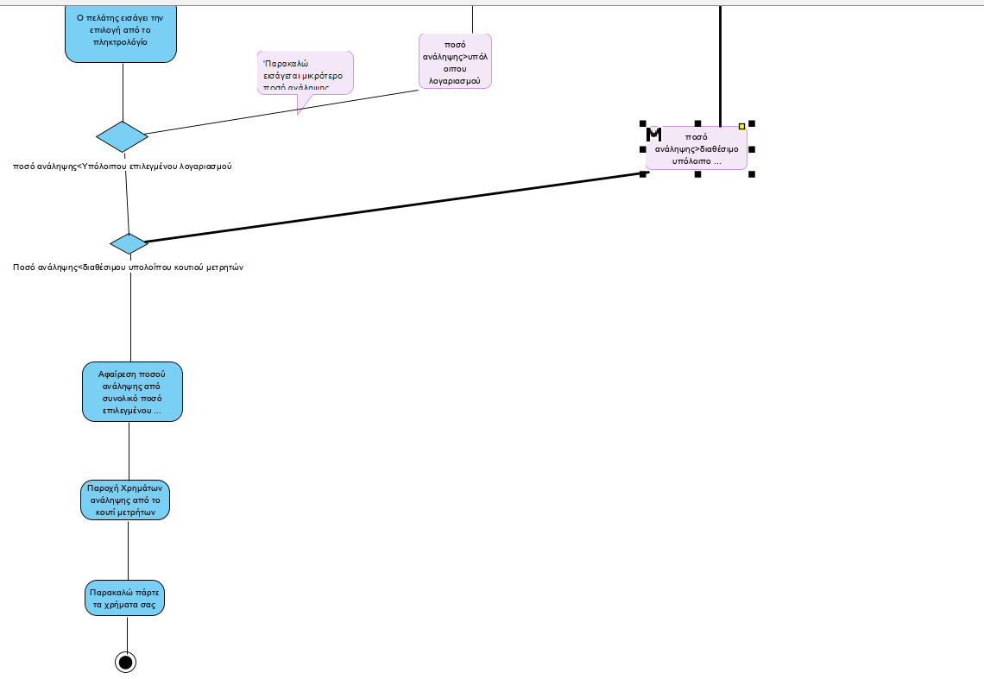

#### ΠΕΡΙΠΤΩΣΗ ΧΡΗΣΗΣ ΕΡΩΤΗΣΗ ΥΠΟΛΟΙΠΟΥ

ΤΑΥΤΟΤΗΤΑ:uc.συναλλαγές.ερώτηση υπολοίπου

ΔΡΑΣΤΗΣ:Πελάτης

ΕΝΑΥΣΜΑ(TRIGGERED):Ο συνδεδεμένος πελάτης έχει επιλέξει την επιλογή ανάληψης(2) από τις επιλογές του κύριου μενού.

Α0.Η οθόνη εμφανίζει μήνυμα παρακαλώ ‘επιλέξτε αριθμό λογαριασμού για να σύνεχισετε’

Α1.Ο χρήστης επιλέγει τον λογαριασμό του.

Α2.Η οθόνη εμφανίζει μήνυμα ‘Το υπόλοιπο σας είναι .......‘

## ΔΙΑΓΡΑΜΜΑ ΔΡΑΣΤΗΡΙΟΤΗΤΩΝ ΓΙΑ ΠΕΡΙΠΤΩΣΗ ΧΡΗΣΗΣ ΕΡΩΤΗΣΗ ΥΠΟΛΟΙΠΟΥ

# 

# ΠΕΡΙΠΤΩΣΗ ΧΡΗΣΗΣ ΚΑΤΑΘΕΣΗ

Ταυτότητα:uc.συναλλαγές.κατάθεση

Δράστης:Πελάτης

Έναυσμα(triggered):Ο Πελάτης έχει επιλέξει την επιλογή κατάθεση από τις επιλογές του κύριου μενού.

ΒΑΣΙΚΗ ΡΟΗ:

Α0:Η οθόνη εμφανίζει μήνυμα ‘Παρακαλώ επιλέξτε τον αριθμό λογαριασμού που θα συνεχίσετε

****Χ-1

****Υ-2

****Τ-3’

Α1.Ο χρήστης εισάγει την επιλογή του μέσω του πληκτρολογίου.

Α2.Η οθόνη εμφάνιζει μήνυμα ‘Παρακαλώ εισάγεται ποσό κατάθεσης’.

Α2.2. Ο χρήστης εισάγει την επιλογή του μέσω του πληκτρολογίου

Α.2.3.Το λογισμικό ελέγχει αν το ποσό κατάθεσης είναι έγκυρο και αν ναι,

Α2.3.1.Το λογισμικό πραγματοποιεί διαίρεση του αριθμού με το 100 για να βρει το πραγμάτικό ποσό ανάληψης

Α2.4.Η οθόνη εμφανίζει μήνυμα ‘παρακαλώ εισάγεται φάκελο κατάθεσης’

Α2.5.Ο χρήστης εισάγει την επιλογή του μέσω του πληκτρολογίου.

Α2.6.Το λογισμικό ελέγχει αν ο χρήστης εισάγει τον φάκελο εντός 2 λεπτών και αν,

Α2.7.Το λογισμικό εισάγει το ποσό κατάθεσης στο συνολικό υπόλοιπο του επιλεγμένου λογοριασμού,αφού πρώτα η τράπεζα αυθεντικοποιήσει με φυσικό τρόπο το ποσό κατάθεσης.

ΕΝΑΛΛΑΚΤΙΚΗ ΡΟΗ:

Ε1:Στο βήμα Α2.3 αν το ποσό που εισάγει ο χρήστης είναι ίσο με 0,το λογισμικό ακυρώνει την συναλλαγή και επιστρέφει στο κύριο μενού.

Ε2..Στο βήμα Α2.6 αν ο χρήστης δεν εισάγει φάκελο κατάθεσης εντός δύο λεπτών το λογισμικό ακυρώνει την συναλλαγή και επιστρέφει στο κύριο μενού.

## ΔΙΑΓΡΑΜΜΑ ΔΡΑΣΤΗΡΙΟΤΗΤΩΝ ΠΕΡΙΠΤΩΣΗ ΧΡΗΣΗΣ ΚΑΤΑΘΕΣΗ

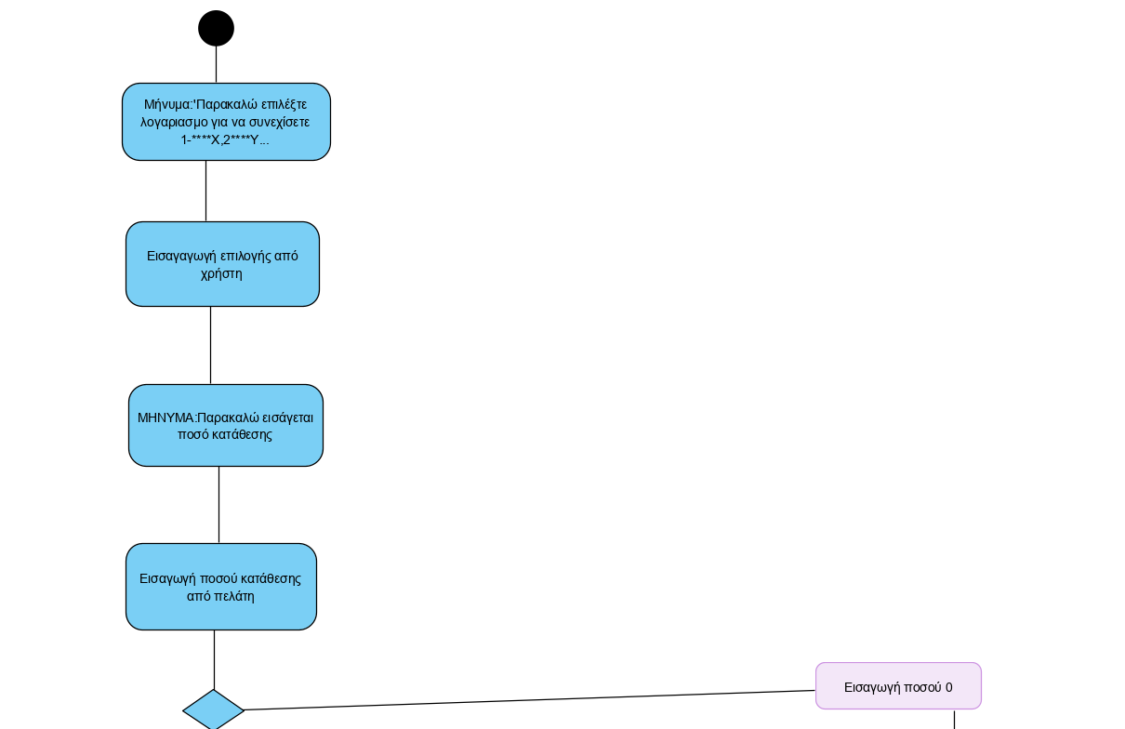

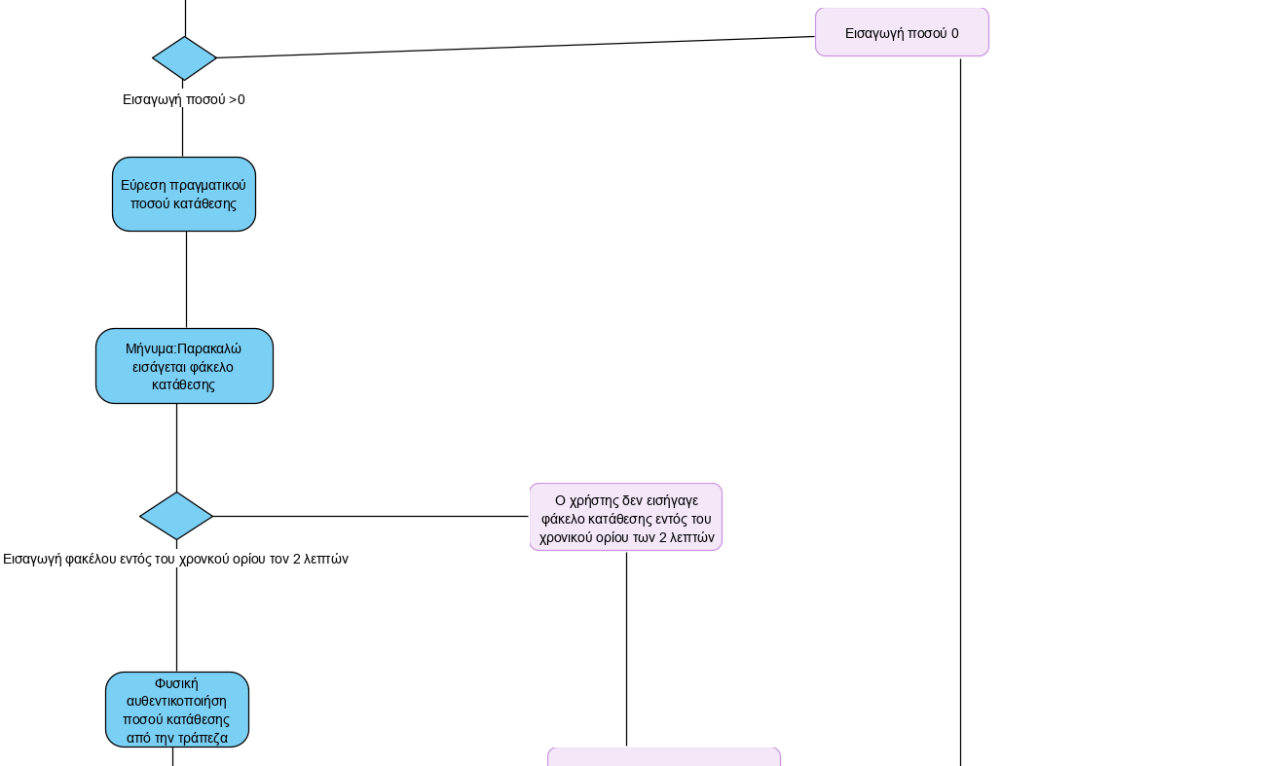

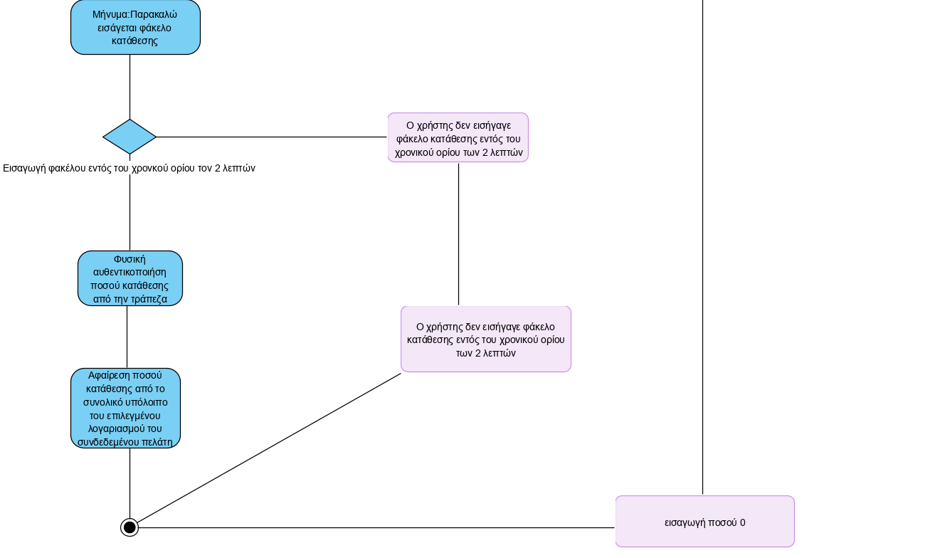

# ΠΕΡΙΠΤΩΣΗ ΧΡΗΣΗΣ ΣΥΝΔΕΣΗ

Ταυτότητα:uc.αυθεντικοποίηση.σύνδεση

Δράστης:Πελάτης

Έναυσμα(triggered):Η κατάσταση του πελάτη είναι ασύνδετος και κανένας

ΒΑΣΙΚΗ ΡΟΗ:

Α0:Η οθόνη εμφάνίζει μήνυμα ‘Παρακαλώ εισάγετε τον αριθμό λογαριασμού σας’

Α1:Ο χρήστης εισάγει τον αριθμό λογαριασμού του.

Α1.1.Η οθόνη εμφανίζει μήνυμα ‘Παρακαλώ εισάγετε το pin’

Α.1.2.Ο χρήστης εισάγει το pin του.

Α.1.3.Το λογισμικό ελέγχει αν τα δεδομένα σύνδεσης είναι έγκυρα και αν ναι,

Α2.Το λογισμικό συνδέει τον πελάτη στο σύστημα αυθεντικοποιώντας τα στοιχεία σύνδεσης του.

ΕΝΑΛΛΑΚΤΙΚΕΣ ΡΟΕΣ

Ε1.Στο βήμα Α.1.3,αν τα δεδομένα σύνδεσης δεν είναι έγκυρα,το λογισμικό εμφανίζει μήνυμα ‘Λάθος δεδομένα σύνδεσης παρακαλώ δοκιμάστε ξανά’ και επιστρέφει στο Βήμα Α0.

## ΔΙΑΓΡΑΜΜΑ ΔΡΑΣΤΗΡΟΤΗΤΩΝ ΓΙΑ ΠΕΡΙΠΤΩΣΗ ΧΡΗΣΗΣ ΣΥΝΔΕΣΗ

### 

# 2.ΑΝΑΛΥΣΗ

# Διάγραμμα κλάσεων UML

H διαφοροποίηση που θα υπάρχει πλέον στο διάγραμμα κλάσεων UML είναι η εξής: Θα αλλάξει η πολλαπλότητα της συσχέτισης και θα γίνει *(πολλά).Δηλαδή ένα αντικείμενο της κλάσης card κάποια χρονική στιγμή θα συνεργάζεται με πολλά αντικείμενα της κλάσης Account.

Αναλυτικά η αναπαράσταση του διαγράμματος UML θα είναι η παρακάτω.

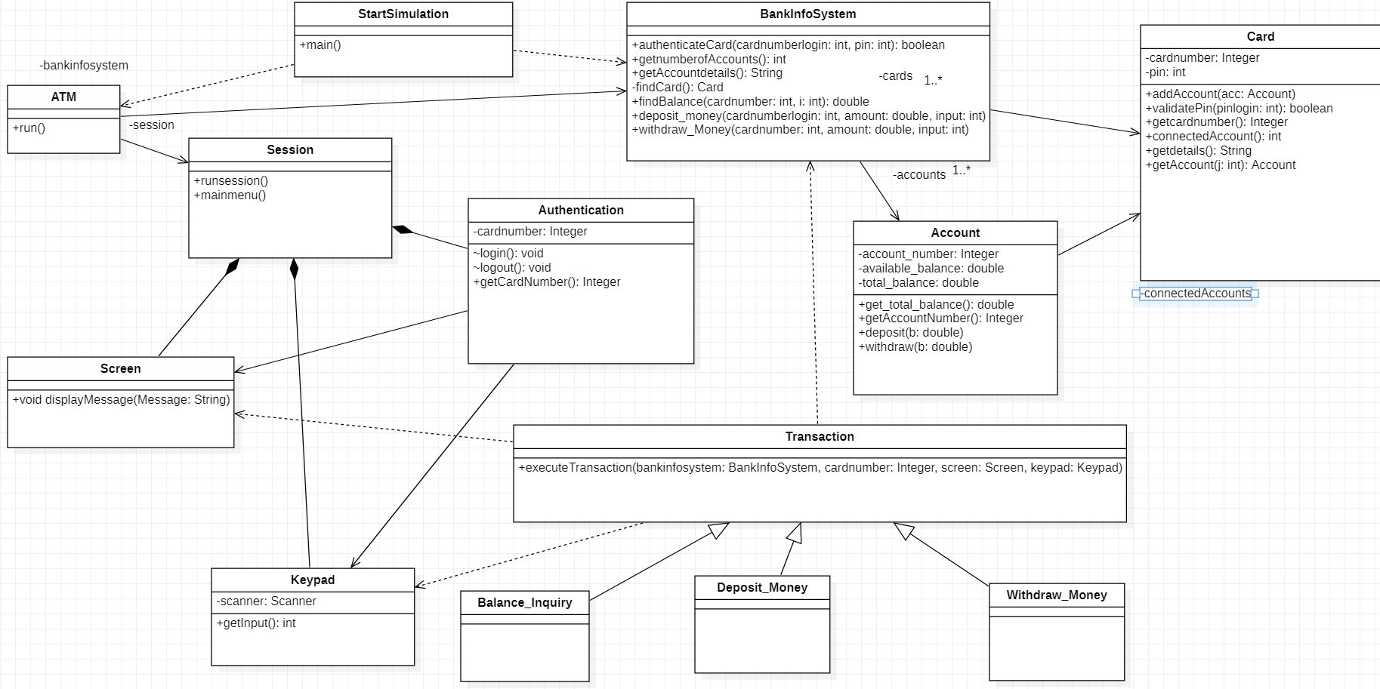

* ΕΠΙΣΥΝΑΠΤΕΤΑΙ ΤΟ ΑΝΤΙΣΤΟΧΟ ΔΙΑΓΡΑΜΜΑ ΥΛΟΠΟΙΗΜΕΝΟ ΜΕ ΤΟ ΛΟΓΙΣΜΙΚΟ STAR_UML.

## Κάρτες CRC-Περιγραφή αρμοδιοτήτων και συνεργασιών κλάσεων.

|  |  |
| --- | --- |
| ΑΤΜ | |
| Αρμοδιότητες | Συνεργασίες |
| Πραγματοποιεί την εκκίνηση της λειτουργείας του λογισμικού.  Προετιμάζει επαναληπτικά της συνεδρίες για τον πελάτη. | BankInfoSystem[Πελάτης].  Session[Πελάτης]. |

|  |  |
| --- | --- |
| Session | |
| Αρμοδιότητες | Συνεδρίες |
| Εκτελεί συνεδρία για τον πελάτη.  Εμφανίζει το κεντρικό μενού και τις επιλογές του κύριου μενού,προετιμάζοντας τις συναλλαγές. | ATM[προμηθευτής].  BankInfoSystem[πελάτης].  Screen[πελάτης].  Keypad[πελάτης]. |

|  |  |
| --- | --- |
| BankInfoSystem | |
| Αρμοδιότητες | Συνεδρίες |
| Δημιουργεί και διατηρεί τις κάρτες που θα χρησιμοποιήσει για επίδειξη το λογισμικό.  Δημιουργεί και διατηρεί τους λογαριασμους που θα χρησιμοποιηθούν από το λογισμικό.  Πραγματοποιεί την αυθεντικοποίηση των στοιχείων που παράχει ο πελάτης που προσπαθεί να συνδεθεί.  Πραγματοποιεί εύρεση του αριθμού των συνδεδεμένων λογαριασμών.  Πραγματοποιεί εύρεση πληροφοριών σχετικά με τους συνδεδεμένους λογαριασμούς(Κατασκευάζει λεκτικό με το τελευταίο ψηφίο του κάθε λογαριασμού).  Υπολογίζει το υπόλοιπου του λογαριασμού που θα επιλέξει ο συνδεδεμένος πελάτης.  Πραγματοποιει πρόσθεση ενός ποσού στο συνολικό υπόλοιπο του λογαριασμού που έχει επιλέλει ο συνδεδεμένος πελάτης.  Πραγματοποιεί αφαίρεση ενός ποσού από το συνολικό υπόλοιπο του επιλεγμένου λογαριασμού του συνδεδεμένου πελάτη. | ΑΤΜ[προμηθευτής].  Session[προμηθευτής].  Account[πελάτης].  Card[Πελάτης].  Transaction[Προμηθευτής]. |

|  |  |
| --- | --- |
| Account | |
| Αρμοδιότητες | Συνεργασίες |
| Αποθηκεύει το αριθμό λογαριασμού ενός λογαριασμού.  Αποθηκεύει το συνολικό υπόλοιπο ενός λογαριασμού.  Αποθηκευεί το διαθέσιμο υπόλοιπο ενός λογαριασμού.  Παρέχει πληροφορία σχετικά με το συνολικό υπόλοιπο όταν της ζητηθεί.  Παρέχει πληροφορίες σχετικά με τον αριθμό κάρτας όταν της ζητηθεί.  Πραγματοποιεί πρόσθεση ενός ποσού στο συνολικό υπόλοιπο του λογαριασμού.  Πραγματοποιεί αφαίρεση ενός ποσού στο συνολικό υπόλοιπο του λογαριασμού. | Card[Προμηθευτής].  BankInfoSystem[Προμηθευτής]. |

|  |  |
| --- | --- |
| Keypad | |
| Αρμοδιότητες | Συνεργασίες |
| Πραγματοποιεί είσοδο ακέραιων δεδομένων στο ATM | Session[Προμηθευτής].  Transaction[Προμηθευτής].  Authentication[Προμηθευτής]. |

|  |  |
| --- | --- |
| Screen | |
| Αρμοδιότητες | Συνεργασίες |
| Πραγματοποιεί εμφάνιση μηνυμάτων στην οθόνη του υπολογιστή που χρησιμοποιεί το λογισμικό. | Session[Προμηθευτής].  Authentication[Προμηθευτής].  Transaction[Προμηθευτής]. |

|  |  |
| --- | --- |
| Card | |
| Αρμοδιότητες | Συνεργασίες |
| Αποθηκεύει τον αριθμό μίας κάρτας.  Αποθηκεύει το pin μίας κάρτας.  Αποθηκεύει τους λογαριασμούς που σχετίζονται με την κάρτα.  Πραγματοποιεί έλεγχο εγκυρότητας του pin που έδωσε ο πελάτης που χρησιμοποιεί την κάρτα και προσπαθεί να συνδεθεί στο λογισμικό.  Παρέχει πληροφορίες σχετικά με τον αριθμό της κάρτας.  Παρέχει πληροφορία σχετικά με το πόσοι λογαριασμοί συνδέονται με μία κάρτα.  Παρέχει λεπτομέρειες σχετικά με τους λογαριασμούς που συνδέονται με μία κάρτα. |  |
| Παρέχει πληροφορίες σχετικά με τον λογαριασμό που έχει επιλέξει ο πελάτης στο πληροφοριακό σύστημα της τράπεζας. |  |

|  |  |
| --- | --- |
| Authentication | |
| Αρμοδιότητες | Συνεργασίες |
| Πραγματοποιεί την σύνδεση του πελάτη στο λογισμικό.  Πραγματοποιεί την αποσύνδεση του πελάτη απο τό λογισμικό.  Αποθηκεύει τον αριθμό κάρτας του συνδεδεμένου πελάτη και παρέχει πληροφορίες σχετικά με αυτό στο ΑΤΜ. | Session[Προμηθευτής].  Screen[Πελάτης].  Keypad[Πελάτης]. |

|  |  |
| --- | --- |
| Transaction | |
| Αρμοδιότητες | Συνεργασίες |
| Πραγματοποιεί την εκτέλεση Συναλλαγών του πελάτη στον λογαριασμό του. | BankInfoSystem[Πελάτης].  Screen[Πελάτης].  Keypad[Πελάτης]. |

|  |  |
| --- | --- |
| BalanceInquiry | |
| Εξιδικεύει την συναλλαγή,πραγματοποιώντας την ερώτηρη υπολοίπου. |  |

|  |  |
| --- | --- |
| Deposit_Money | |
| Εξιδικεύει την συναλλαγή υλοποιόντας την κατάθεση χρημάτων σε έναν λογαριασμό. |  |

|  |  |
| --- | --- |
| Withdraw_Money | |
| Εξιδικεύει την συναλλαγή και υλοποιεί την ανάληψη χρημάτων από έναν λογαριασμό. |  |

# 3.ΣΧΕΔΙΑΣΜΟΣ

# Περιγραφή σχέσεων μεταξύ των κλάσεων.

Αtm-Session-->Συσχέτιση μεταξύ των 2 κλάσεων.Η ΑΤΜ είναι η κλάση πελάτης και η Session είναι η κλάση προμηθευτής.Η πολλαπλότητα είναι 1,δηλαδή κάποια χρονική στιγμή ένα αντικείμενο της κλάσης Ατμ θα συνεργάζετε με ένα αντικείμενο της κλάσης Session.Δηλαδή τα αντικείμενα της κλάσης Ατμ θα έχουν πρόσβαση στις λειτουργίες και τα δεδομένα της κλάσης Session.

🡪Συνδέω την Ατμ με την Session γιατί θέλω να η Αtm να εκτελεί επαναλαπτικά συνεδρίες άρα χρειάζεται μία αναφορά σε ένα αντικείμενο τύπου Session.Αντίθετη προηγησιμότητα προς την μεριά της Ατμ δεν υπάρχει γιατί η κλάση Session δεν θα χρησιμοποιεί κάποια λειτουργεία της κλάσης Αtm.

Atm-BankInfoSystem🡪Συσχέτιση μεταξύ των 2 κλάσεων.Η Atm θα είναι η κλάση πελάτης και η BankInfoSystem θα είναι η κλάση προμηθευτής.Η πολλαπλότητα είναι 1,δηλαδή κάποια χρονική στιγμή θα υπάρχει ένα αντικείμενο της κλάσης Αtm που θα συνεργάζεται με ένα αντικείμενο της κλάσης BankInfoSystem.Τα αντικείμενα της κλάσης Atm θα έχουν πρόσβαση στις λειτουργίες και τα δεδομένα της BankInfoSystem.

🡪Το Atm θα χρειαστεί να έχει πρόσβαση στο πληροφοριακό σήστυμα της τράπεζας και θα χρησιμοποιηθούν στο Atm και θα χρησιμοποιεί την αναφορά στο πληροφοριακό σύστημα για οποιαδήποτε συναλλαγή η αυθεντικοποίησει θα πραγματοποιήσει ο πελάτης.

Session-Screen🡪Σχέση σύνθεσης μεταξύ της κλάσης Session και της κλάσης BankInfoSystem.H κλάση Session θα είναι η κλάση πελάτης και η κλάση Screen θα είναι η κλάση προμηθευτής.H πολλαπλότητα θα είναι 1,δηλαδή κάποια χρονική ένα και μόνο ένα αντικείμενο της κλάσης Αtm,θα συνεργάζετε με ένα αντικείμενο της κλάσης screen.Tα αντικείμενα της κλάσης Session θα έχουν πρόσβαση στις λειτουργίες και τα δεδομένα της κλάσης Screen.

🡪κατά την εκτέλεση της συνεδρίας για έναν πελάτη θα χρειαστεί να εμφανιστούν μηνύματα άρα θα χρειαστεί μία αναφορά σε ένα αντικείμενο screen.Αντίθετη πλοηγησιμότητα δεν υπάρχει γιατί η screen δεν χρειάζεται να χρησιμοποιήσει κάποια λειτουργεία της Αtm.

Session-Keypad🡪Σχέση σύνθεσης μεταξύ της κλάσης Session και της κλάσης Keypad.Η κλάση Session θα είναι η κλάση πελάτης και η κλάση Keypad θα είναι η κλάση προμηθευτής.Η πολλαπλότητα θα είναι 1,δηλαδή ένα και μόνο ένα αντικείμενο της κλάσης Session θα συνεργάζεται κάποια χρονική στιγμή με ένα αντικείμενο της κλάσης Keypad.Tα αντικείμενα της κλάσης Session θα έχουν πρόσβαση στις λειτουργίες και τα δεδομένα της κλάσης Keypad.

🡪Κατα την εκτέλεση της συνεδρίας του πελάτη θα χρειαστούν και κάποια δεδομένα εισόδου από τον πελάτη,άρα θα χρειαστεί μία αναφορά σε ένα αντικείμενο της κλάσης Keypad.

Session-Authentication🡪Σχέση σύνθεσης μεταξύ της κλάσης Session και της κλάσης Authentication.Η κλάση Session θα είναι η κλάση πελάτης και η κλάση Authentication θα είναι η κλάση προμηθευτής.H πολλαπλότητα θα είναι 1,δηλαδή ένα και μόνο ένα αντικείμενο της κλάσης Session θα συνεργάζεται κάποια χρονική στιγμή με ένα αντικείμενο της κλάσης Authentication.Τα αντικείμενα της Session θα έχουν πρόσβάση στις λειτουργίες και τα δεδομένα της κλάσης Authentication.

🡪Κατά την εκτέλεση της συνεδρίας του πελάτη θα χρειαστεί να πραγματοποιηθεί αθεντικοποιήση των στοιχείων του πελάτη άρα θα χρειαστεί μία αναφορά σε ένα αντικείμενο της κλάσης Authentication ώστε να πραγματοποιηθεί και η σύνδεση του πελάτη στο σύστημα,καθώς και με την ολοκλήρηση της συνεδρίας η αποσύνδεση του συνδεδεμένου πελάτη από το σύστημα.

Authentication-Keypad🡪Συσχέτιση μεταξύ της κλάσης Authentication και της κλάσης Keypad.Η κλάση Authentication θα είναι η κλάση πελάτης και η Keypad θα είναι η κλάση προμηθευτής.Η πολλαπλότητα ειναι 1,δηλαδή ένα αντικείμενο της κλάσης Authentication κάποια χρονική θα συνεργάζετε με ένα αντικείμενο της κλάσης Keypad. Τα αντικείμενα της κλάσης Authentication θα έχουν πρόσβαση στα δεδομένα και της λειτουργίες της κλάσης της κλάσης Keypad.

🡪Κατά την διάρκεια της σύνδεσης το λογισμικό θα χρειαστεί δεδομένα σύνδεσης από τον πελάτη που προσπαθεί να συνδεθεί άρα χρειάζεται μία αναφορά σε ένα αντικείμενο της κλάσης Keypad.

BankInfoSystem-Αccount🡪Συσχέτιση μεταξύ της κλάσης BankInfoSystem και της κλάσης Account.Η κλάση BankInfoSystem είναι η κλάση πελάτης και η κλάση Account είναι η κλάση προμηθευτής.Η πολλαπλότητα είναι πολλά από την μεριά του Account,δηλαδή ένα αντικείμενο της κλάσης BankInfoSystem κάποια χρονική στιγμη θα συνεργάζεται με 1 η περισσότερα αντικείμενα της κλάσης Account.Tα αντικείμενα της κλάσης BankInfoSystem θα έχουν πρόσβαση στα δεδομένα και της λειτουργίες της κλάσης Account.

🡪Η BankInfoSystem αποθηκεύει τους λογαριασμούς άρα θα χρειαστεί αναφορά σε ένα αντικείμενο της κλάσης Account,και επειδή θα χρειαστεί να αποθηκεύει παραπάνω από έναν λογαριασμό η πλοηγησιμότητα θα είναι πολλά ώστε να αποθηκεύονται οι λογαριασμοί των πελατών του συστήματος.

BankInfoSystem-Card🡪Συσχέτιση μεταξύ της κλάσης BankInfoSystem και της κλάσης Card.Η κλάση BankInfoSystem είναι η κλάση πελάτης και η κλάση Card είναι η κλάση προμηθευτής.Η πολλαπλότητα είναι πολλά απο την μεριά της κλάσης Card,δηλαδή κάποια χρονική στιγμη ένα αντικείμενο της κλάσης BankInfoSystem θα συνεργάζεται με ένα η περισσότερα αντικείμενα της κλάσης Card.

🡪Η κλάση ΒankInfoSystem θα χρειαστεί να αποθηκεύει τις κάρτες των πελατών άρα για αναπαράσταση των λογαριασμών θα χρειαστεί αναφορά σε αντικείμενο της κλάσης Account.Επειδή το σύστημα θα αποθηκεύει παραπάνω από μία κάρτα η πολλαπλότητα θα είναι πολλά.

Transaction-BankInfoSystem🡪Εξάρτηση μεταξύ της κλάσης Transaction και της κλάσης BankInfoSystem.Η κλάση Transaction είναι η κλάση πελάτης και η κλάση BankInfoSystem έίναι η κλάση προμηθευτής.Η πολλαπλότητα της εξάρτησης είναι ένα,δηλαδή μία μέθοδος της κλάσης Transaction θα συνεργάζεται με ένα αντικείμενο της κλάσης BankInfoSystem και θα έχει πρόσβαση στα δεδομένα και τις λειτουργίες του.

🡪Για να πραγματοποιηθεί μία συναλλαγή θα χρειαστουν κάποια δεδομένα από το σύστημα τα οποία αποθηκεύονται στο πληροφοριακό σύστημα της τράπεζας,επομένως θα χρειαστεί μία αναφορά σε ένα αντικείμενο της κλάσης BankInfoSystem και επειδή το atm συνδέεται με ένα πληροφοριακό σύστημα η πολλαπλότητα είναι ένα και όχι πολλά.

## ΔΙΑΓΡΑΜΜΑ ΑΚΟΛΟΥΘΙΑΣ UML

1. ΔΙΑΓΡΑΜΜΑ ΑΚΟΛΟΥΘΙΑΣ ΓΙΑ ΠΕΡΙΠΤΩΣΗ ΧΡΗΣΗΣ ΚΑΤΑΘΕΣΗΣ

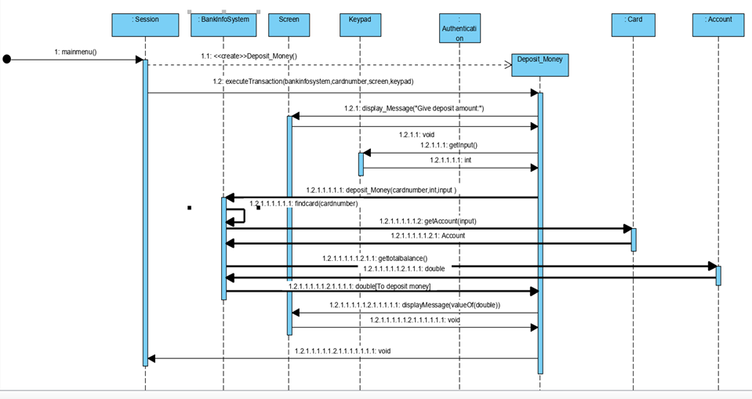

ΕΝΑΛΛΑΚΤΙΚΗ ΡΟΗ

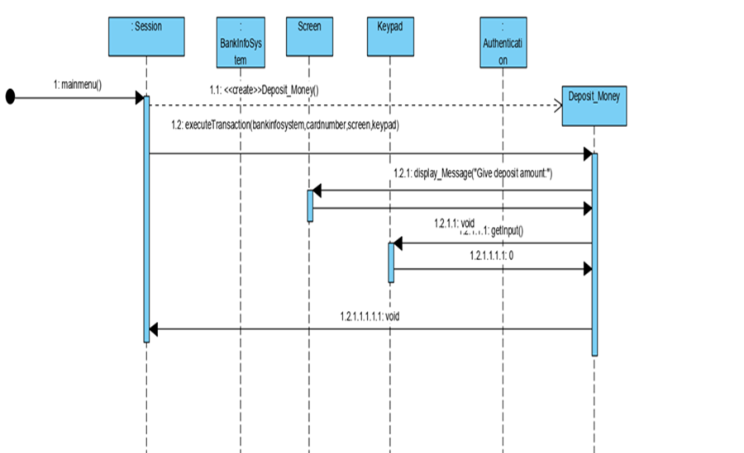

ΔΙΑΓΡΑΜΜΑ ΑΚΟΛΟΥΘΙΑΣ ΓΙΑ ΠΕΡΙΠΤΩΣΗ ΧΡΗΣΗΣ ΣΥΝΔΕΣΗ

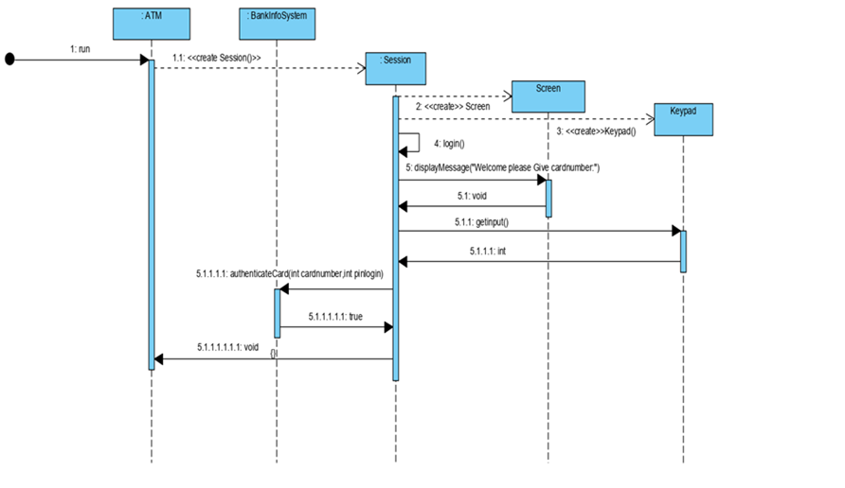

ΕΝΑΛΛΑΚΤΙΚΗ ΡΟΗ

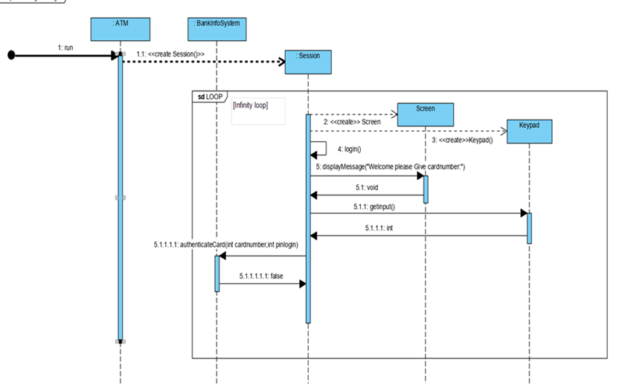

ΔΙΑΓΡΑΜΜΑ ΑΚΟΛΟΥΘΙΑΣ ΓΙΑ ΠΕΡΙΠΤΩΣΗ ΧΡΗΣΗΣ ΑΝΑΛΗΨΗΣ

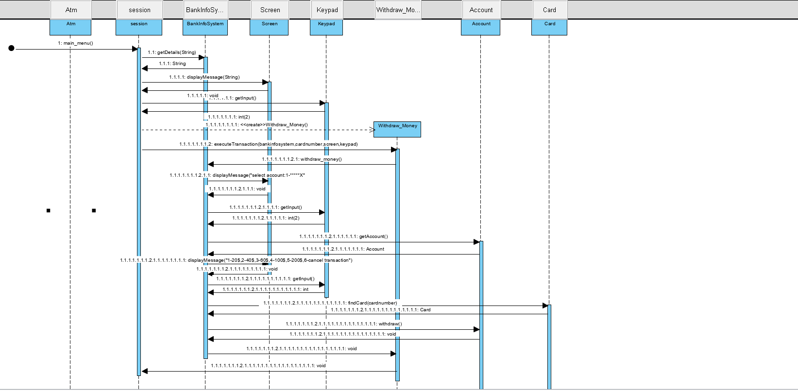

ΕΝΑΛΛΑΚΤΙΚΗ ΡΟΗ

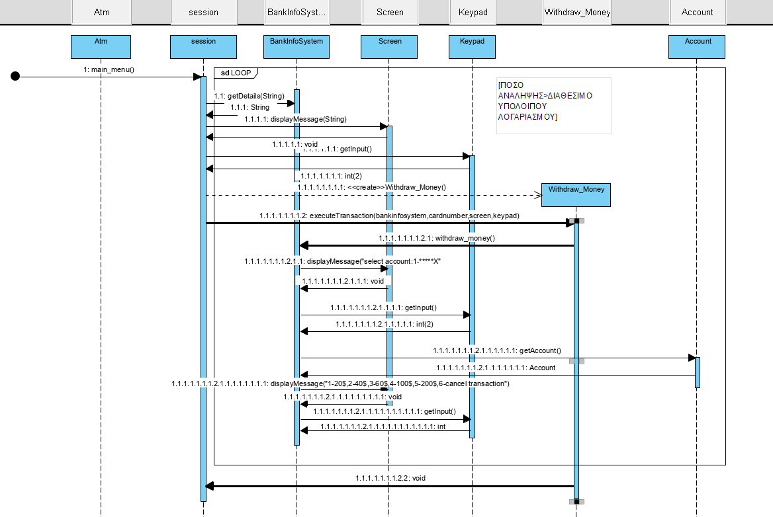

ΔΙΑΓΡΑΜΜΑ ΑΚΟΛΟΥΘΙΑΣ ΕΡΩΤΗΣΗ ΥΠΟΛΟΙΠΟΥ

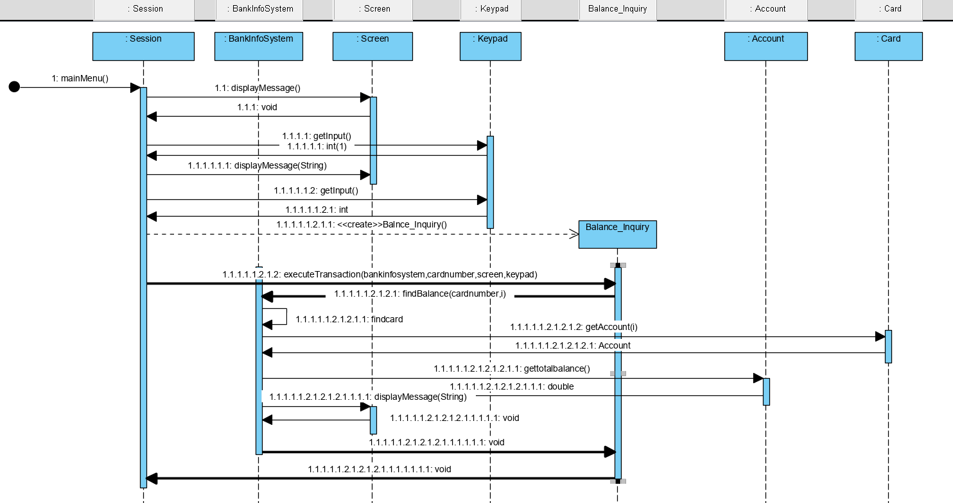

## 4.ΥΛΟΠΟΙΗΣΗ

Αλλαγές στον κώδικα.Οι αλλαγές που πραγματοποιήθηκαν στον κώδικα είναι οι ακόλουθες.

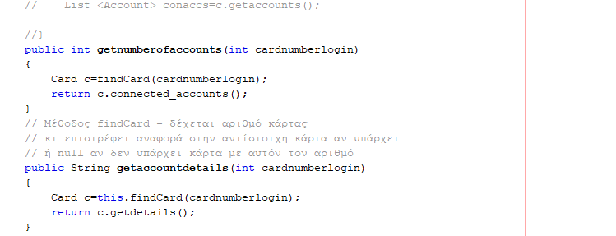

Προστέθηκαν οι συναρτήσεις getnumberofaccounts(int cardnumberlogin),getaccountdetails(int cardnumberlogin).

H getnumberofaccounts(int cardnumberlogin) που έχει υλοποιηθεί στο πληροφοριακό σύστημα της τράπεζας(BankInfoSystem),πραγματοποιεί εύρεση του συνολικού αριθμού των λογαριασμών των οποίων συνδέονται με την κάρτα.Χρησιμοποιείται ώστε η επιλογή λογαριασμού του χρήστη να είναι έγκυρη.

Επίσης τροποποιήθηκαν οι συναρτήσεις πραγματοποίησης συναλλαγών του πληροφοριακού συστήματος της τράπεζας ώστε να δέχεται σαν παράμετρο η συνάρτηση τον αριθμό του επιλεγμένου λογαριασμου.

Στην συνέχεια εκτελούν της αντίστοιχες συναλλαγές(deposit_money,withdraw_money,findBalance) από τις παραπάνω συναλλαγές.

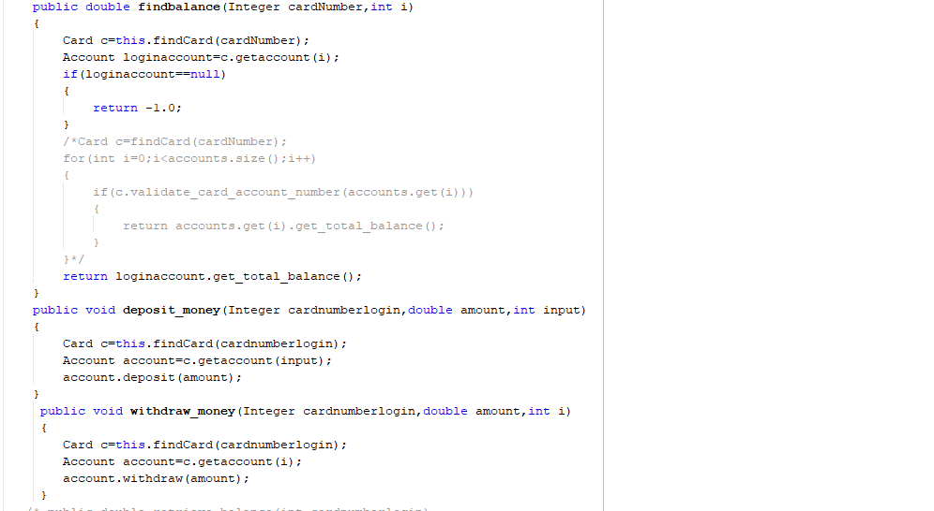

Η μέθοδος executeTransaction() θα δέχεται ένα επιπλέον όρισμα (int input),το οποίο θα καθορίζει ποιος λογαριασμός θα χρησιμοποιηθεί για την εκτέλεση της συναλλαγής.Άρα θα καθορίζεται και ποιος λογαριασμός θα χρησιμοποιήται κατα την εκτέλεση μιας συναλλαγής.

## ΠΕΡΙΓΡΑΦΗ ΚΩΔΙΚΑ JAVA

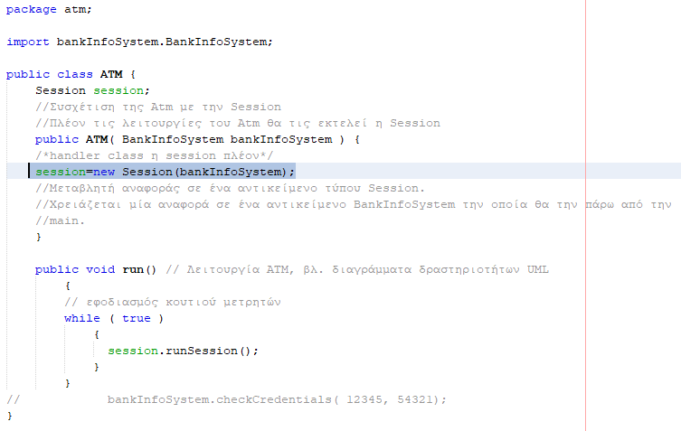

Αναπαράσταση της συσχέτισης ανάμεσα στην κλάση Atm και στην κλάση Session.Εφόσον η κλάση προμηθευτής είναι η Session η αναπαράσταση θα γίνει με μία μεταβλητή αναφοράς σε ένα αντικείμενο της κλάσης Session,η οποία θα είναι και πεδίο της κλάσης Atm.

Η run θα πραγμοτοποιεί την λειτουργία εκκίνησης του Atm και θα καλεί συνεδρίες για τους πελάτες επαναληπτικά.

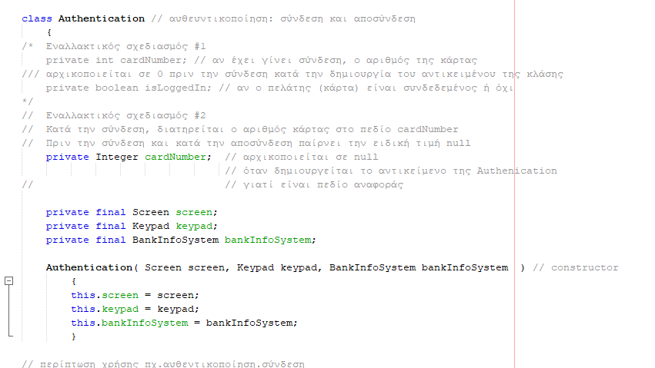

Η αναπαράσταση της σχέσης σύνθεσης σε κώδικα java μεταξύ της Authentication και της Screen θα γίνει μέ ένα πεδίο το οποίο θα είναι και μεταβλητή αναφοράς σε ένα αντικείμενο της κλάσης Authentication,η οποία θα είναι η κλάση πελάτης.

Η αναπαράσταση της σχέσης σύνθεσης σε κώδικα java μεταξύ της κλάσης Authentication και της κλάσης Keypad θα γίνει με ένα πεδίο το οποίο θα είναι μεταβλητή αναφοράς σε ένα αντικείμενο της κλάσης προμηθευτή,Keypad στην κλάση της Authentication η οποία είναι η κλάση προμηθευτής.

Η αναπαράσταση της συσχέτισης σε κώδικα java μεταξύ της κλάσης Authentication και της κλάσης BankInfoSystem θα γίνει με ένα πεδίο το οποίο θα είναι και μεταβλητή αναφοράς σε ένα αντικείμενο της κλάσης BankInfoSystem,η οποία είναι η κλάση προμηθευτής.Το πεδίο θα ανήκει στην κλάση Authentication η οποία θα είναι και η κλάση πελάτης.

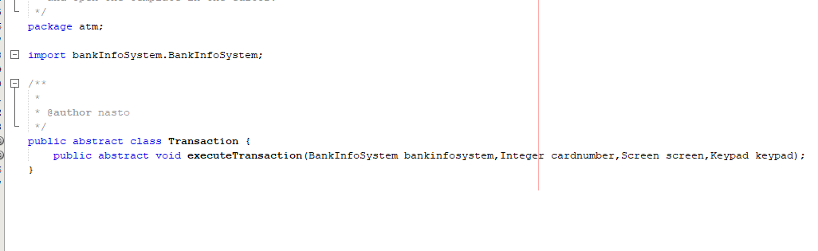

Η αναπαράσταση της εξάρτησης της κλάσης Transaction με τις κλάσεις BankInfoSystem,Keypad,Screen θα γίνει με μία μεταβλητή αναφοράς σε ένα καθένα από τα αντικείμενα των κλάσεων προμηθευτών(BankInfoSystem,Keypad,Screen),οι οποίες θα είναι και τοπικές μεταβλητές και συγκεκριμένα παράμετροι σε μία μέθοδο της κλάσης Transaction η οποία είναι η κλάση πελάτης σε αυτήν την σχέση εξάρτησης.

Η μέθοδος executeTransaction θα υλοποιήται στις υποκλάσεις της κλάσης Transaction άρα θα δηλωθεί ως abstract και η κλάση Transaction δεν θα μπορεί να δημιουργήσει αντικείμενα,θα μπορεί μόνο να αναφέρεται σε αντικείμενα των υποκλάσεων.

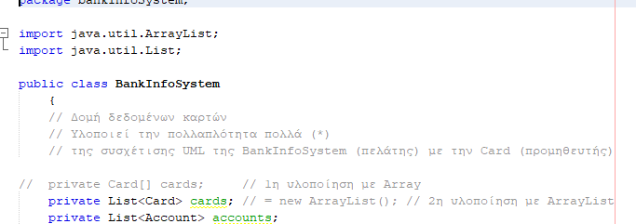

Η αναπαράσταση της Σύνθεσης μεταξύ της κλάσης BankInfoSystem και των κλάσεων Account και Card στον κώδικα java θα αναπαρασταθεί με 2 collection.Θα έχουμε container και όχι μεταβλητές για τις 2 αυτές σχέσεις επείδη η πολλαπλότητα τους είναι πολλά,άρα κάποια χρονική περίοδο ένα αντικείμενο BankInfoSystem θα συνεργάζεται με ένα η περισσότερα αντικείμενα τύπου Account και τύπου Card αντίστοιχα για τις 2 σχέσεις.Επομένως αφού θέλω να αποθηκεύσω παραπάνω από μια μεταβλητές αναφορας σε αντικείμενα της κλάσης Card και Account Θα χρειαστώ container η πίνακες για να αναπαραστήσω την συνθέσεις με την Card και την Account.Εφόσον η σχέση πελάτης είναι η BankInfoSystem και στις 2 σχέσεις σύνθεσης τα 2 container θα βρίσκονται στην κλάση BankInfoSystem και θα είναι και πεδία.

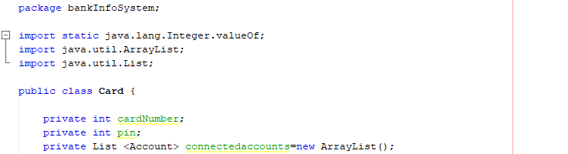

Η αναπαράσταση σε κώδικα της σχέσης συσχέτισης μεταξύ της κλάσης Account και της κλάσης Card θα γίνει με ένα collection που θα περιέχει ανοφορές σε αντίκειμενα της κλάσης Account και θα είναι και πεδίο στην κλάση πελάτη,Card επείδη η πολλαπλότητα της σχέσης είναι πολλά δηλαδή κάποια χρονική στιγμή ένα αντικείμενο της κλάσης Card θα συνεργάζεται με ένα η περισσότερα αντικείμενα της κλάσης Account.Η κλάση πελάτης θα είναι η Card η οποία θα χρησιμοποεί της λειτουργίες και τα δεδομένα της κλάσης Account και η κλάση Account θα είναι η κλάση προμηθευτής.

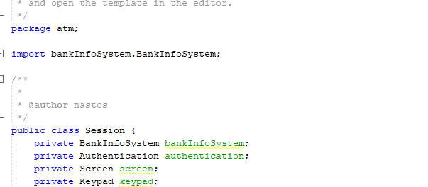

Η αναπαράσταση της συσχέτισης σε κώδικα java μεταξύ της κλάσης Session και της κλάσης BankInfoSystem θα υλοποιηθεί με ένα πεδίο στην κλάση πελάτη Session.Η μεταβλητή θα είναι και μεταβλητή αναφοράς σε ένα αντικείμενο της κλάσης προμηθευτή BankInfoSystem και επειδή η πολλαπλότητα είναι 1 ,δηλαδή κάποια χρονική στιγμή ένα αντικείμενο της κλάσης Session θα συνεργάζεται με ένα αντικείμενο της κλάσης BankInfoSystem.Επομένως θα υπάρχει μία μεταβλητή και όχι κάποιο container.

H αναπαράσταση της συσχέτισης σε κώδικα java μεταξύ της κλάσης Session και της κλάσης authentication Θα υλοποιηθεί με μία μεταβλητή αναφοράς η οποία θα είναι και πεδίο στην κλάση πελάτη(Session).H πολλαπλότητα είναι ένα δηλάδή ένα αντικείμενο της κλάσης Session θα συνεργάζεται κάποια χρονική στιγμή με ένα αντικείμενο της κλάσης authentication,άρα θα το πεδίο θα είναι μία μόνο μεταβλητή.Τέλος η κλάση πελάτης Session θα έχει πρόσβαση στις λειτουργίες της κλάσης προμηθευτή authentication.

Η αναπαράσταση της συσχέτισης σε κώδικα java μεταξύ της κλάσης Session και της κλάσης BankInfoSystem θα υλοποιηθεί με μια μεταβλητή αναφοράς σε ένα αντικείμενο της κλάσης BankInfoSystem που θα είναι πεδίο στην κλάση Session.Η πολλαπλότητα θα είναι 1 επομένως το πεδίο θα είναι μία μεταβλητή και όχι κάποιο collection.Η Session θα έχει πρόσβαση στις λειτουργίες και τα δεδομένα της BankInfoSystem.

Αντίστοιχα για την συσχέτιση μεταξύ της κλάσης Session και της κλάσης Keypad θα πραγματοποιηθεί η αναπαράσταση.Δηλαδή με ένα πεδίο το οποίο θα είναι και μεταβλητη αναφοράς σε ένα αντικείμενο της κλάσης προμηθευτή και θα βρίσκεται στην κλάση πελάτη Session.Η κλάση Session θα έχει πρόσβαση στις λειτουργίες και τα δεδομένα της κλάσης προμηθευτή Keypad.Η πολλαπλότητα θα είναι ένα επομένως θα υπάρχει πεδίο που θα είναι μία μεταβλητη αναφοράς σε ένα αντικείμενο της κλάσης προμηθευτή και όχι κάποιο container.

ΕΠΕΞΗΓΗΣΗ ΤΟΥ ΚΩΔΙΚΑ ΤΗΣ ΜΕΘΟΔΟΥ main_menu()

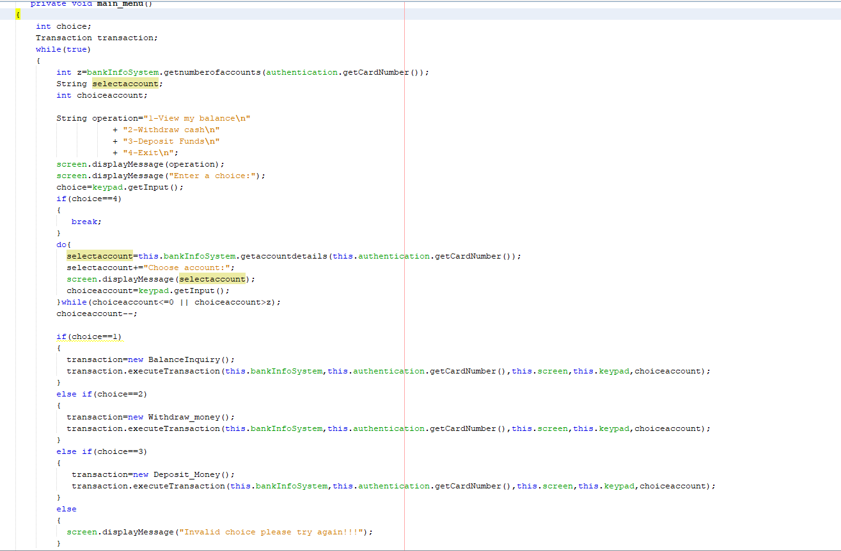

Η μέθοδος Main Menu είναι μέθοδος αναπαράστασης του κύριου μενού του Ατμ.Αρχικά εμφανίζετε στην οθόνη μήνυμα στον χρήστη που τα αναφέρει ποιες είναι οι διαθέσιμες συναλλαγές και του ζηταέι να επιλέξει εισάγωντας τον αριθμό που αντιστοιχεί σε κάθε συναλλαγή την συναλλαγή που θα εκτελέσει.Η εμφάνιση στην οθόνη γίνεται με την χρήση της συνάρτησης displayMessage() της κλάσης Screen.Έπειτα το λογισμικό εμφανίζει στην οθόνη μήνυμα με τους που για κάθε λογαριασμό που συνδέεται με την κάρτα του συνδεδεμένου πελάτη εμφανιζει τα τελευταία 2 ψηφία του καθώς και μία αριθμητική επιλογή(****-01-1).Ο χρήστης με βάση την αριθμητική επιλογή που θα εισάγει επιλέγει και τον αντίστοιχο λογαριασμό που θα επιλέξει για να πραγματοποιήσει την συναλλαγή του.Τις πληροφορίες για τους συνδεδεμένους λογαριασμούς του πελάτη το λογισμικό τις ανακτά από το πληροφοριακό σύστημα της τράπεζας και με την βοήθεια της μεθόδου getaccountdetails(int cardnumber) ,η οποία με βάση τον αριθμό κάρτας του συνδεδεμέμου πελάτη επιστρέφει ένα λεκτικό που εμφανίζει πληροφορίες σε σχέση με τους συνδεδεμένους λογαριασμούς.Έπειτα η μέθοδος ανάλογα με την επιλογή συναλλαγής που έχει πραγματοποιήσει ο συνδεδεμένος πελάτης εκτελεί και την αντίστοιχη συναλλαγή με την χρήση της κλάσης Transaction και ποιο συγκεκριμένα την χρήση των υποκλάσεων της(Balance_Inquiry,Deposit_Money,Withdraw_Money).Η Transaction έχει μία abstract μέθοδο η οποία υλοποιήται στις υποκλάσεις της την execute Transaction.Επομένως η κλάση Transaction είναι αφηρημένη.Αυτό σημαίνει ότι δεν μπορεί να δημιουργήσει αντικείμενα,μπορεί μόνο να αναφερθεί σε αντικείμενα των υποκλάσεων της.H αφηρημένη μέθοδος executeTransaction() θα υλοποιήται στις υποκλάσεις.Όταν κληθεί από αντικείμενο της κλάσης Balance_inquiry η μέθοδος executeTransaction πραγμοτοποιεί εύρεση του υπόλοιπου του επιλεγμένου λογαριασμού του πελάτη.Για να βρει τον επιλεγμένο λογαριασμό του πελάτη δέχεται ως όρισμα τον αριθμό που εισήγαγε ο χρήστης κατα την επιλογή του λογαριασμού,ο οποίος έχει μειωθεί κατα ένα για την εύρεση της πραγματικής θέσης του λογαριασμου αυτού στο container το οποίο περιέχει τους λογαριασμούς που συνδέονται με μία κάρτα.

Για την εύρεση του υπολοίπου του συνδεδεμένου λογαριασμου χρησιμοποιήται η μέθοδος findBalance(),η οποία πραγματοποιεί τα ακόλουθα βήματα:

* Με την χρήση της λειτουργείας findCard(),πραγματοποιεί εύρεση της κάρτας του συνδεδεμένου πελάτη.
* Με την χρήση της λειτουργείας getloginaccount(int) πραγμοτοποιεί εύρεση του λογαριασμού της κάρτας που επέλεξε ο πελάτης.
* Και με την χρήση της λειτουργείας gettotalbalance(),έχει πρόσβαση σε πληροφορία σχετικά με τον συνολικό λογαριασμό του συνδεδεμένου πελάτη την οποία παρέχει στην λειτουργεία executeTransaction() όπου γίνεται και η εμφάνιση του συνολικου υπολοίπου του επιλεγμένου λογαριασμού στην οθόνη.

Όταν η λειτουργεία executeTransaction() καλείται από ένα αντικείμενο τύπου Deposit_Money ,τότε χρησιμοποιείται για την κατάθεση χρημάτων στον λογαριασμό του συνδεδεμένου πελάτη.H μέθοδος εμφανίζει στην οθόνη με την χρήση της μεθόδου displayMessage() μήνυμα στον χρήστη να εισάγει τον αριθμό λογαριασμού του.Ο χρήστης με την χρήση της μεθόδου getinput() της κλάσης Keypad εισάγει το ποσό κατάθεσης.Έπειτα πραγματοποιήται κλήση της μεθόδου depositmoney() από μία μεταβλητή αναφοράς σε ένα αντικείμενο τύπου BankInfoSystem.Η μέθοδος αυτή πραγματοποιεί την κατάθεση ενός ποσού στο συνολικό υπόλοιπου του λογιαριασμού που έχει επιλέξει ο χρήστης.Αν ο χρήστης εισάγει την τιμη μηδέν το λογισμικό ακυρώνει την συναλλαγή και επαναεκτελεί την μέθοδο mainmenu().Σε οποιαδήποτε άλλη περίπτωση εκτελούνται τα ακόλουθα βήματα:

* Εύρεση κάρτας συνδεδεμένου πελάτη με την χρήση της συνάρτησης findCard() της κλάσης BankInfoSystem.
* Εύρεση του επιλεγμένου λογαριασμού του συνδεδεμένου χρήστη με βάση την αριθμητική επιλόγη που έχει εισάγει ο χρήστης κατα την επιλογή του λογαριασμού, με την χρήση της μεθόδου getloginaccount(int) που πραγματοποιεί την εύρεση του επιλεγμένου λογαριασμού με βάση την αριθμιτική παράμετρο.
* Προσθήκη του ποσού στο συνολικό υπόλοιπο του επιλεγμένου λογαριασμού με την χρήση της μεθόδου deposit(double) της κλάσης Account.

Τέλος όταν η μέθοδος executeTransaction() καλείται από αντικείμενο της κλάσης Withdraw_Money πραγματοποιεί αφαίρεση ενός ποσού από το συνολικό υπόλοιπου του επιλεγμένου του συνδεδεμένου χρήστη.Με την χρήση της μεθόδου displayMessage() της κλάσης Screen εμφανίζεται μήνυμα στην οθόνη που εμφανίζει τα διαθέσιμα ποσά και ζητάει από τον χρήστη να επιλέξει ποσό ανάληψης.Ο χρήστης με την βοήθει της συνάρτησης getInput() εισάγει την αριθμητική επιλογή που αντιστοιχεί στο ποσό ανάληψης το οποίο θέλει να επιλέξει.Το λογισμικό ελέγχει αν το ποσό που επιθυμεί να επιλέξει ο χρήστης είναι μικρότερο του διαθέσιμου θπόλοιπου του λογαριασμου(Αν δεν είναι το λογιμικό εμφανίζει μήνυμα στον χρήστη να επιλέξει μικρότερο ποσο καοι επιστρέφει στην διαδικασία επιλογής μικρότερου ποσού).Έπειτα το λογισμικό καλεί την μέθοδο withdraw_money() που ανήκει στην κλάση BankInfoSystem,η οποία εκτελεί τα ακόλουθα βήματα:

* Πραγματοποιεί εύρεση της κάρτας του συνδεδεμένου πελάτη από το πληροφοριακό σήστυμα της τράπεζας.
* Πραγματοποιεί εύρεση του επιλεγμένου λογαριασμού του πελάτη.
* Καλεί την μέθοδο της κλάσης Account withdraw παρέχωντας ως παράμετρο το όρισμα που δέχτηκε από την μέθοδο executeTransaction() η οποία αντιστοιχεί στο ποσό ανάληψης που επέλεξε ο πελάτης και πραγμοτοποιείται η αφαίρεση του ποσού από το διαθέσιμο υπόλοιπο του επιλεγμένου λογαριασμού.